**Java Web开发**

**实验二**

**作业报告**

|  |  |
| --- | --- |
| 学 院 | 计算机 |
| 所在系 班 级 | 2017软件工程系10班 |
| 学 号 姓 名 | 04172112 宋振文 |
| 指 导 教 师 | 郭晓燕 |
| 完 成 时 间 | 2018年3月11号 |

# 实验题目

1. 新建项目，练习教材上相关例子Hello.java文件，P29。并练习如何在Tomcat服务器上发布该文件

1） HelloServlet文件内容

2） 请分别用注释法和文件配置法（web.xml）来完成对HelloServlet文件的发布。 注释法访问的地址是 http://127.0.0.1:8080/项目工程名/test2/hello.view（请注意要根据题目要求修改代码中的注释内容）

文件配置法的地址是http://127.0.0.1:8080/项目工程名/test2/hello.do

2. 请编写WelcomeYou.java文件，代码内容如下图，

1） 图中第25行是何意思？

2） 编写好之后请用如下两个地址来分别访问该文件：

http://127.0.0.1:8080/项目工程名/test2/welcome?user=‘李华’

http://127.0.0.1:8080/项目工程名/test2/welcome?user=‘Lihua’

记录下浏览器的显示内容，并分析其原因。

3. 请编写程序，完成以下功能：

1) 一个邮箱注册表单register.html文件，具体见图。

2) 自行编写两个html文件，一个success.jsp成功页面，一个fail.jsp失败页面。

3) 点击注册按钮后，跳转到成功页面success.jsp。

4) 尝试：能否在成功页面显示该用户的昵称，邮箱名称？比如“开心，恭喜你！你的happyToday@163.com”

5) 注意注册页面的表单应当提交什么请求方式

6) 如果下一步，我还希望能把失败页面加上去，怎么办？

4. （选作）预习第三章，思考并尝试完成P46的第1，2题。

# 分析与设计

五个文件： Hello.java、WelcomeYou.java、register.html、success.jsp、fail.jsp

# 关键源码（部分）

Hello.java

**package** test1;

**import** java.io.IOException;

**import** java.io.PrintWriter;

**import** javax.servlet.ServletException;

**import** javax.servlet.annotation.WebServlet;

**import** javax.servlet.http.HttpServlet;

**import** javax.servlet.http.HttpServletRequest;

**import** javax.servlet.http.HttpServletResponse;

/**

* Servlet implementation class Hello

*/

@WebServlet(name="helloservlet",urlPatterns={"/hello.do"})

**public** **class** Hello **extends** HttpServlet {

**protected** **void** doGet(HttpServletRequest request, HttpServletResponse response) **throws** ServletException, IOException {

// **TODO** Auto-generated method stub

response.setContentType("text/html;charset=UTF-8");

PrintWriter out= response.getWriter();

out.println("<html><body>");

out.println("<h2>您好，欢迎各位软件工程专业的同学。<br><br>Hello"

+ ", welcome to all the students majoring in"

+ " software engineering</h2>");

out.println("</body></html>");

}

**protected** **void** doPost(HttpServletRequest request, HttpServletResponse response) **throws** ServletException, IOException {

// **TODO** Auto-generated method stub

doGet(request, response);

}

}

Web.xml

<?xml version=*"1.0"* encoding=*"UTF-8"*?>

<web-app version=*"3.0"*

xmlns=*"http://java.sun.com/xml/ns/javaee"*

xmlns:xsi=*"http://www.w3.org/2001/XMLSchema-instance"*

xsi:schemaLocation=*"http://java.sun.com/xml/ns/javaee http://java.sun.com/xml/ns/javaee/web-app_3_0.xsd"*>

<servlet>

<description>This is the description of my J2EE component</description>

<display-name>This is the display name of my J2EE component</display-name>

<servlet-name>HelloServlet</servlet-name>

<servlet-class>test1.HelloServlet</servlet-class>

</servlet>

<servlet>

<description>This is the description of my J2EE component</description>

<display-name>This is the display name of my J2EE component</display-name>

<servlet-name>Hello</servlet-name>

<servlet-class>test1.Hello</servlet-class>

</servlet>

<servlet-mapping>

<servlet-name>HelloServlet</servlet-name>

<url-pattern>/servlet/HelloServlet</url-pattern>

</servlet-mapping>

<servlet-mapping>

<servlet-name>Hello</servlet-name>

<url-pattern>/test1/hello.do</url-pattern>

</servlet-mapping>

<servlet-name>WelcomeYou</servlet-name>

<url-pattern>/test1/welcome</url-pattern>

</servlet-mapping>

</web-app>

WelcomeYou.java

**package** test1;

**import** java.io.IOException;

**import** java.io.PrintWriter;

**import** javax.servlet.ServletException;

**import** javax.servlet.annotation.WebServlet;

**import** javax.servlet.http.HttpServlet;

**import** javax.servlet.http.HttpServletRequest;

**import** javax.servlet.http.HttpServletResponse;

/**

* Servlet implementation class WelcomeYou

*/

@WebServlet("/welcome")

**public** **class** WelcomeYou **extends** HttpServlet {

**protected** **void** doGet(HttpServletRequest request, HttpServletResponse response) **throws** ServletException, IOException {

// **TODO** Auto-generated method stub

String user=request.getParameter("user");

String welcomeInfo="Welcome You"+user+"同学： ";

response.setContentType("text/html;charset=UTF-8");

PrintWriter out= response.getWriter();

out.println("<html>");

out.println("<head><title>欢迎页面</title></head>");

out.println("<body>");

out.println(welcomeInfo);

out.println("</body>");

out.println("</html>");

out.flush();

out.close();

}

**protected** **void** doPost(HttpServletRequest request, HttpServletResponse response) **throws** ServletException, IOException {

// **TODO** Auto-generated method stub

doGet(request, response);

}

}

Register.html

<!DOCTYPE html>

<html>

<head>

</head>

<body bgcolor=*cyan*><font size=*4*>

<form action=*"success.jsp"* method=*post* name=*form*>

<p><font size=*8*>邮箱注册页面</font>

<br>邮箱账号:<input type=*"email"* name=*"email"* ><br>

<br>&emsp;&emsp;昵称:<input type=*"text"* name=*"name"* ><br>

<br>&emsp;&emsp;密码:<input type=*"password"* name=*"password1"* ><br>

<br>确认密码:<input type=*"password"* name=*"password2"* ><br>

<br>性别:<input type=*"radio"* name=*"R"* value=*"男"* checked=*"default"*>男

<input type=*"radio"* name=*"R"* value=*"女"*>女 <br><br>

<label>生日</label>

<select name=*""* style="height: *25px*; width: *82px*">

<option value=*"0"*>公历</option>

<option value=*"1"*>农历</option></select>

<select name=*""*>

<option value=*"0"*>1993年</option>

<option value=*"1"*>1994年</option></select>

<select name=*""*>

<option value=*"0"*>1月</option>

<option value=*"1"*>2月</option>

<option value=*"0"*>3月</option>

<option value=*"0"*>4月</option>

<option value=*"0"*>5月</option>

<option value=*"0"*>6月</option>

<option value=*"0"*>7月</option>

<option value=*"0"*>8月</option>

<option value=*"0"*>9月</option>

<option value=*"0"*>10月</option>

<option value=*"0"*>11月</option>

<option value=*"0"*>12月</option>

</select>

<select name=*""*>

<option value=*"0"*>1日</option>

<option value=*"1"*>2日</option></select>

<br><br><label>所在地</label>

<select name=*""*>

<option value=*"0"*>中国</option>

<option value=*"1"*>海外</option></select>

<select name=*""*>

<option value=*"0"*>山东</option>

<option value=*"1"*>广东</option></select>

<select name=*""*>

<option value=*"0"*>淄博</option>

<option value=*"1"*>珠海</option></select>

<br><br>&emsp;&emsp;验证码:<input type=*"text"* name=*"code"* style="width: *122px*; height: *32px*">

<br><br>&emsp;&emsp;&emsp;&emsp;&emsp;&emsp;<input type=*"submit"* value=*"立即注册"* name=*"submit"* style="width: *181px*; "><br>

<br><input type=*"checkbox"* name=*"R"* value=*"男"* >我已阅读并同意相关服务条款和隐私政策

</form>

</font>

</body>

</html>

Success.jsp

<%@ page language=*"java"* import=*"java.util.*"* pageEncoding=*"UTF-8"*%>

<%

String path = request.getContextPath();

String basePath = request.getScheme()+"://"+request.getServerName()+":"+request.getServerPort()+path+"/";

%>

<!DOCTYPE HTML PUBLIC "-//W3C//DTD HTML 4.01 Transitional//EN">

<html>

<head>

<base href=*"*<%=basePath%>*"*>

</head>

<body bgcolor=*cyan*>

<font size=*8*> <a href=*"register.html"*>回到上一页</a>

<% request.setCharacterEncoding("utf-8");

String yourName=request.getParameter("name");

String yourNumber=request.getParameter("email");

out.println("<P> 恭喜:"+yourName+"成功开通邮箱</P>");

out.println("<P> 您的邮箱账号为:"+yourNumber+"</P>");

%>

<br>

</body>

</html>

# 运行效果图

注释法

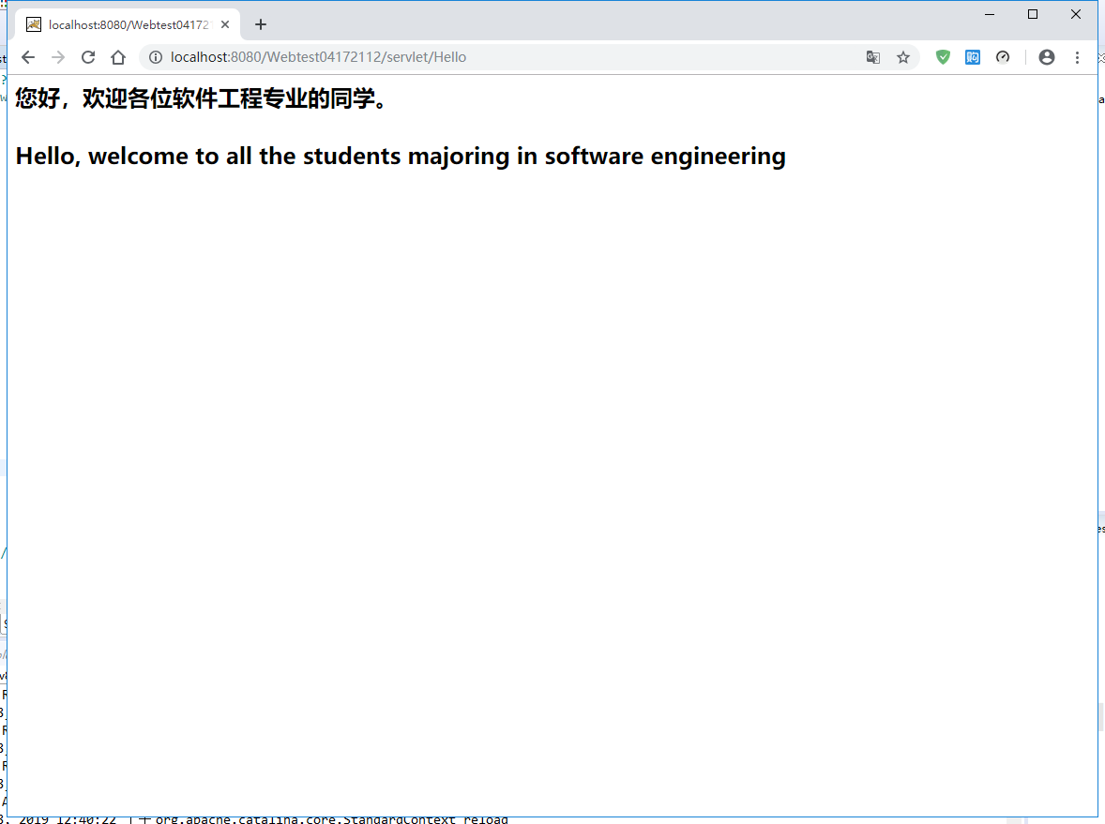

文件配置法

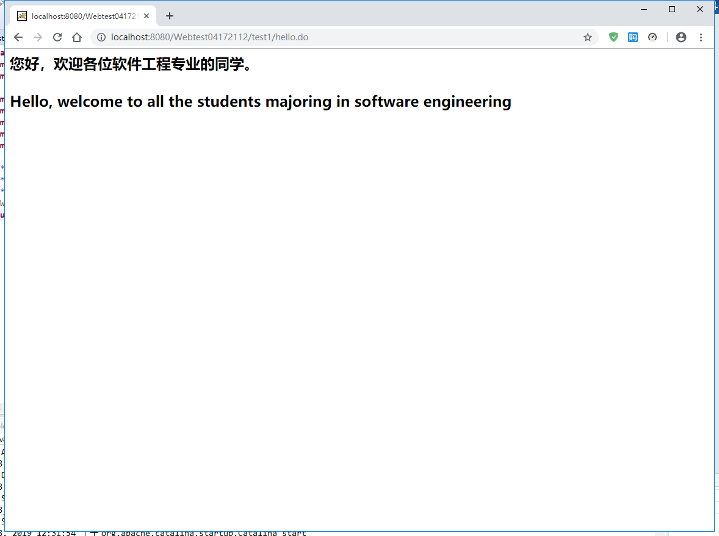

WelcomeYou.java

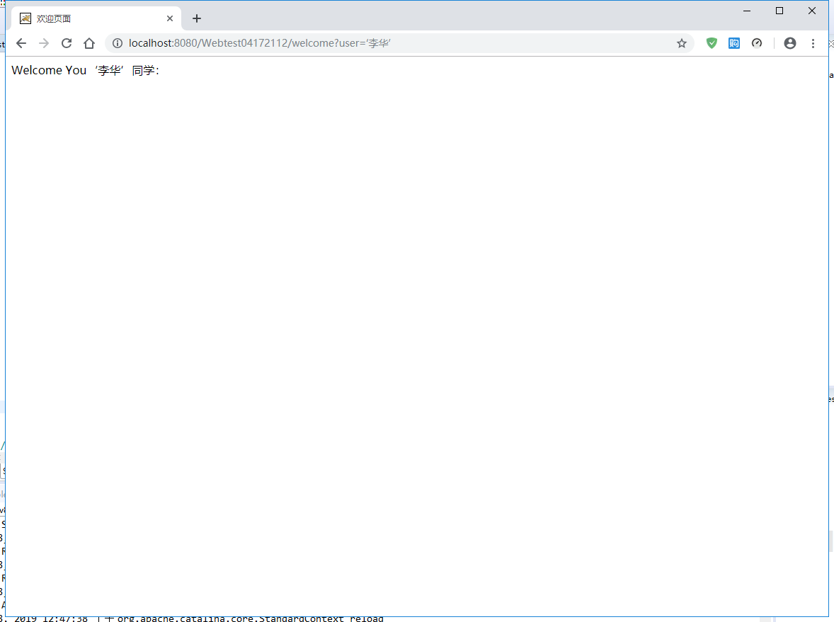

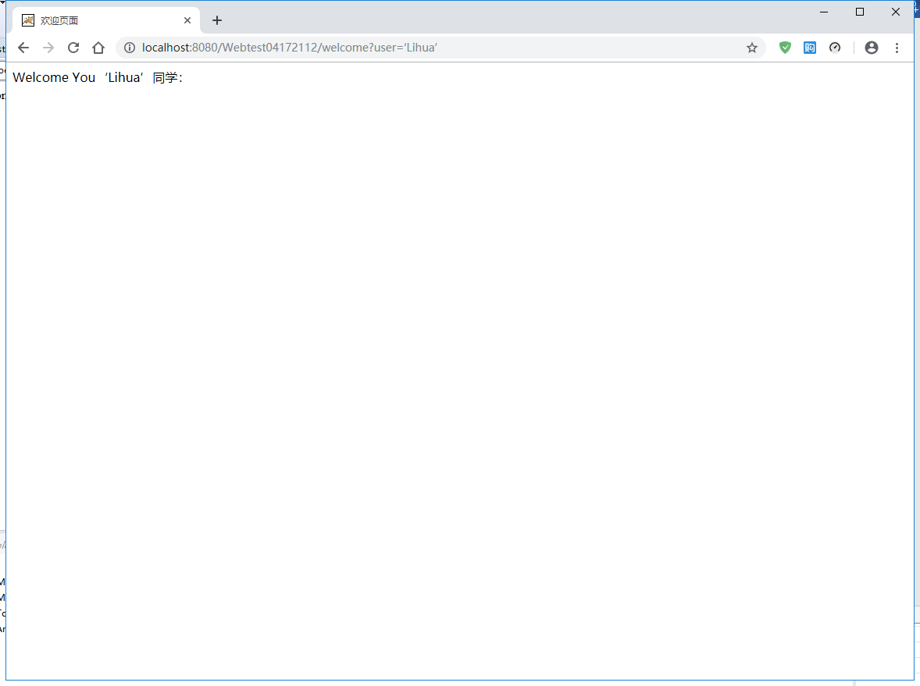

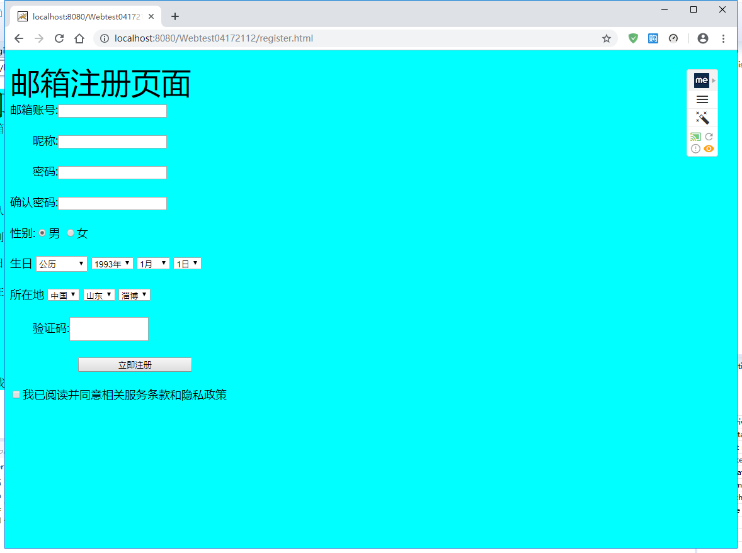

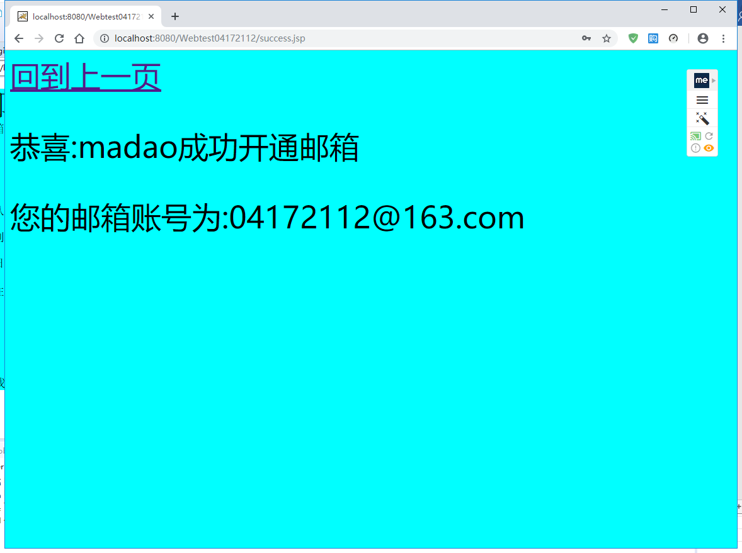

# 收获与问题

收获了如何对文件进行注释法和文件配置法的发布。